Вывели потерявшихся людей из леса

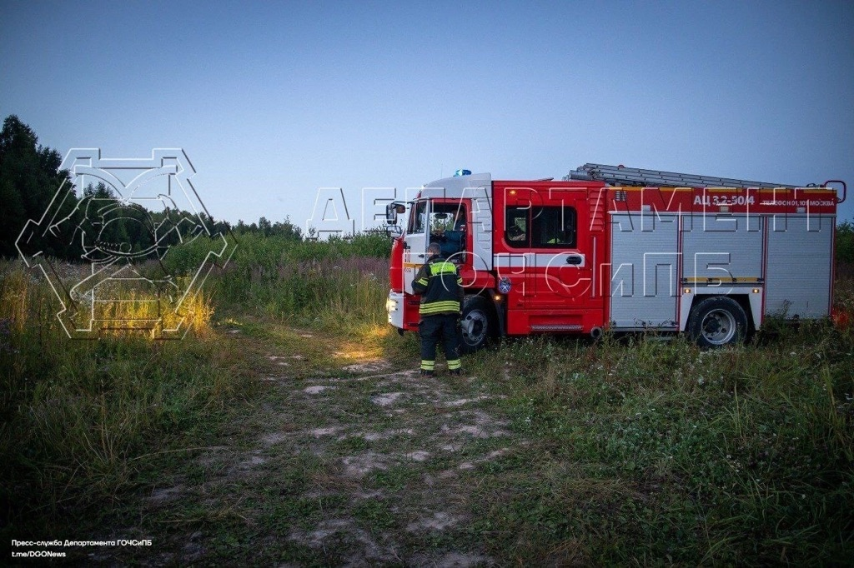

В ночь с 21 на 22 августа дежурная смена поискового и аварийно-спасательного обеспечения Московского авиационного центра выехала в ЮЗАО. В Бутовском лесопарке потерялись трое молодых людей – девушка и двое парней.
По словам одного из спасателей дежурной смены, потерявшиеся позвонили в службу спасения и передали свои координаты.
По прибытии к лесопарковой зоне специалисты оставили машину у дороги и отправились к указанной людьми точке.
Когда спасатели приблизились к месту нахождения заблудившихся, они подали голос, на который и вышли растерянные молодые люди.
Они рассказали, что отправились на прогулку и не смогли самостоятельно найти дорогу назад.
Спасатели вывели потерявшихся из леса. Дополнительная помощь им не понадобилась.
Спасатели настоятельно рекомендуют изучить карту местности перед походом на природу, сообщить о месте входа в лес и времени предполагаемого возвращения родственникам или друзьям, взять с собой заряженный телефон, портативную зарядку, запас еды и воды, спички, лекарства, приём которых нельзя пропускать.

